Обобщение опыта на педагогическом портале ЦРПИ
«Знание» http://ped-znanie.ru/
ПЕДАГОГИЧЕСКИЕ ТЕХНОЛОГИИ, ИСПОЛЬЗУЕМЫЕ В ПРЕПОДАВАНИИ СПЕЦДИСЦИПЛИН ИНФОРМАЦИОННОЙ НАПРАВЛЕННОСТИ ДЛЯ ФОРМИРОВАНИЯ КОМПЕТЕНЦИЙ БУДУЩИХ СПЕЦИАЛИСТОВ
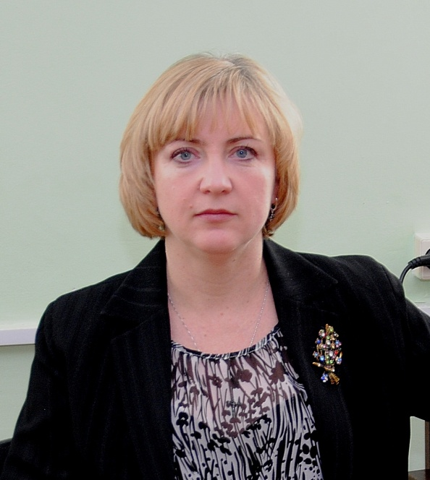
Автор: Полянская Ольга Николаевна
Должность: преподаватель профессиональной подготовки
МБУ ДОУ «ЦТТ и ПО»
Тема опыта: «Педагогические технологии, используемые в преподавании профессиональной подготовки школьников информационных направлений».
Работая в современных условиях над формированием у обучающихся совокупности знаний и умений, необходимых для осуществления трудовых действий и функций по рабочим профессиям «Оператор электронно-вычислительных и вычислительных машин», «Мастер по обработке цифровой информации», «Компьютерные сети» приходится совершенствовать свои педагогические технологии. Работа направлена на реализации следующих принципов:
- ориентация на социально-экономическую ситуацию и требования регионального (муниципального) рынка труда;
- усиление профориентационной направленности профильного обучения средствами профессиональной подготовки старшеклассников в соответствии с их профессиональными интересами;
- обеспечение преемственности между средним общим и профессиональным образованием.
- развитие у обучающихся мотивируемой потребности в получении востребованной профессии, в организации самозанятости на рынке труда;
- оказание обучающимся практико-ориентированной помощи в профессиональном самоопределении, в выборе пути продолжения профессионального образования.
Ставя своей целью активизацию познавателькой деятельность на уроках различного типа, применяя разнообразные приемы и средства преподавания и воспитания.
Для повышения компетентности обучаемых следует вводить в образовательный процесс изучение нового, современного и актуального. Быстро растущий поток информации позволяет формировать умения и навыки учащихся в рамках традиционного и не традиционного обучения. Поэтому к решению нестандартных задач надо подходить задачи не совсем стандартным путем.
В своей работе использую технологии, формирующие у обучающихся профессиональные и общепрофесинальные компетенции, что позволяет накапливать профессиональный опыт для дальнейшего становления специалиста.
Так в последние годы приоритетными становятся метод поиска новой информации, метод проектов, деловая игра, и т.д. С внедрением мультимедийных технологий в образовании новое значение приобретает объяснительно-иллюстративные технологии – технологии, при которых подача нового материала сопровождается различными визуальными средствами. Установлено, что почти 90 % информации человек воспринимает и усваивает с помощью органов зрения. . В результате применения различных иллюстративных методов усвоение учебного материала, таких как презентаций, флеш - анимации, учебные фильмы и видеоролики качество преподавания становится более продуктивным. Дидактическими средствами при обучении становятся творческие работы учащихся ( проекты, брошюры, сертификаты, видеофильмы, презентации, мультфильмы.) .
В преподавании широко использую проектную деятельность, которая приводит к раскрытию личностных особенностей учащихся. Через решение проблем, показываются применение полученных знаний.. Знания и умения учащихся проверяются с помощью тестовой оболочке «Mу Test» и «Net Shcool», в котором формируется журнал учета успеваемости. Так результатом проектной деятельности учащихся стали победы в открытой научно практической конференции
Сформирован учебно-методический комплект для преподавания предмета путем:
творческого осмысления содержания предлагаемого учебника; разработки разноуровневых задач, заданий и упражнений для организации самостоятельной работы учащихся; разработки заданий, диагностирующих деятельность учащихся; разработки творческих заданий; разработки средств для письменного инструктирования учащихся при проведении практических работ; разработки средств для выполнения задач развития и формирования общеучебных умений и навыков учащихся.
Реализация опыта предполагает высокий уровень профессионального потенциала педагога, который, на взгляд автора, определяется четырьмя составляющими: профессиональной подготовленностью, творчеством, профессионализмом и высокой педагогической культурой.
Необходимо учитывать реальные условия протекания учебного процесса. Преподавание, как правило, ведется крупными блоками. Выбор методов обучения осуществляется на основе системного подхода.
При организации обучения всегда имеется в виду, что существует объективная связь между организацией обучения и характером общего развития учащегося. Учитывается, что обучение ведет за собой развитие при ориентации на зону ближайшего развития учащегося. Используются различные типы уроков и формы организации учебной деятельности учащихся, в том числе практические занятия, уроки обобщения и систематизации знаний и умений учащихся, лекционно-семинарская форма с использованием опорно-логических конспектов, с применение компьютерной технологии, например, при решении оптимизационных задач по экономике и многое другое. Непременным элементом педагогической технологии автора является контроль, оценка и на этой основе – коррекция деятельности учащегося.
Разрабатываемые и используемые средства контроля позволяют объективно оценить результативность своего труда, открываются возможности для анализа и коррекции деятельности, повышается ответственность учащегося за достижение конечных результатов. Кроме того, объективная оценка является хорошим стимулом к деятельности учащегося.
Контроль и оценка проводятся на различных уровнях обучения: поурочный контроль, тематический контроль, экзамен. При этом используются различные формы контроля. Предпочтение отдается тестовым средствам, в том числе и на экзаменах. Содержание средств контроля разрабатываются автором самостоятельно.
Особое внимание уделяется контролю практической обученности учащихся. При разработке средств контроля практических занятий тщательно выбираются объекты контроля, с обязательным учетом особенностей содержания практического задания. Такими объектами контроля могут быть: качество выполненных работ, производительность труда, умение выполнять работу в определенной последовательности или режиме, умение применять теоретические знания на практике, умения осуществлять самоконтроль своих действий, техника безопасности труда и другое.
Результаты опыта оценивались по следующим показателям:
1. Повышение качества знаний и умений учащихся по изучаемому предмету.
2. Повышение интереса к изучаемому предмету и будущей профессиональной деятельности.
3. Улучшение самоорганизации учащихся, приобретение общеучебных умений и навыков, умений самостоятельной работы и самоконтроля.
4. Улучшение познавательной активности, умений самостоятельно добывать знания и применять их в практической деятельности.
5. Повышение воспитанности ученика, его отношения к процессу обучения. Начало самооценки своей деятельности.
Анализ и корректировка учебной деятельности осуществляется по методу факторного анализа. При этом различается четыре фактора. Первым фактором является учебный материал. Он оценивается по содержанию, объему учебного материала, форме (структуре) изложения и т.д. Вторым фактором является организация педагогического процесса. Она оценивается по особенностям методов преподавания и учения, форме организации, учебной ситуации, работоспособности учащихся, по методам контроля и проверки результатов, типу и структуре учебного занятия, практическому применению знаний, применению средств обучения и т.д. Третьим фактором является обучаемость. Она оценивается по способности учащегося к учебно-познавательной деятельности, особенностям его внимания и мышления, мотивации, темпу усвоения учебного материала, ориентации его на будущее и т.д. Четвертым фактором является время. Оно оценивается по времени восприятия и первичного усвоения, закрепления и упрочнения изученного, периодичности контроля, затратам времени на самообучение и др.
Овладение учащимися общими и профессиональными компетенциями – необходимое условие обеспечения качества профессионального образования. Именно применение в учебно-познавательном процессе проектной деятельности позволит получить современного высококвалифицированного, мобильного специалиста, умеющего самостоятельно мыслить, находить и решать проблемы, привлекая для этой цели знания из разных областей, прогнозировать результаты и возможные последствия разных вариантов решения, готового к саморазвитию. Использование интегративных проектов во внеклассной работе способствует, на мой взгляд, пониманию учащимися сущности и социальной значимости своей будущей профессии и адаптации обучающихся к самостоятельной деятельности на рынке труда.

